1. Создадим необходимые слои по ГОСТ 2.303-68 в программе (рисунок 1).

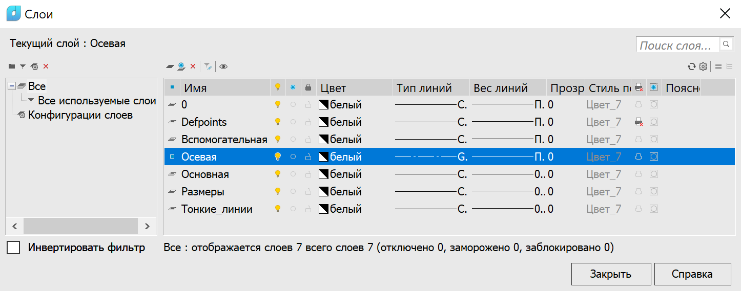

Рисунок 1 – Диалоговое окно создания слоёв (типов линий)

1. Вычертим основную надпись по ГОСТ Р 2.104-2023 при помощи команд «*Прямоугольник*» и «*Отрезок*». За начало координат примем 0,0. Результат видим на рисунке 2.

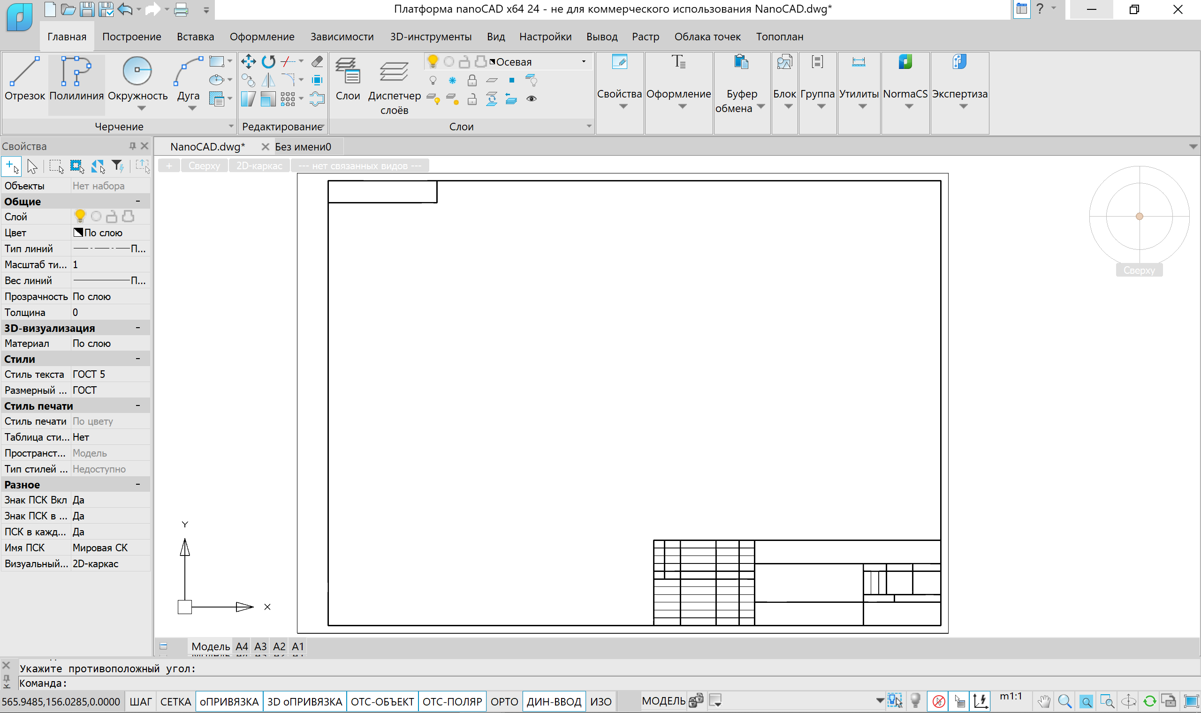

Рисунок 2 – Основная надпись формата А3 по ГОСТ Р 2.104-2023

1. Создадим тип текста по ГОСТ 2.304-81 с помощью диалогового окна «*Стиль текста*» путем ввода слова style в командной строке. Настройки указаны на рисунке 3.

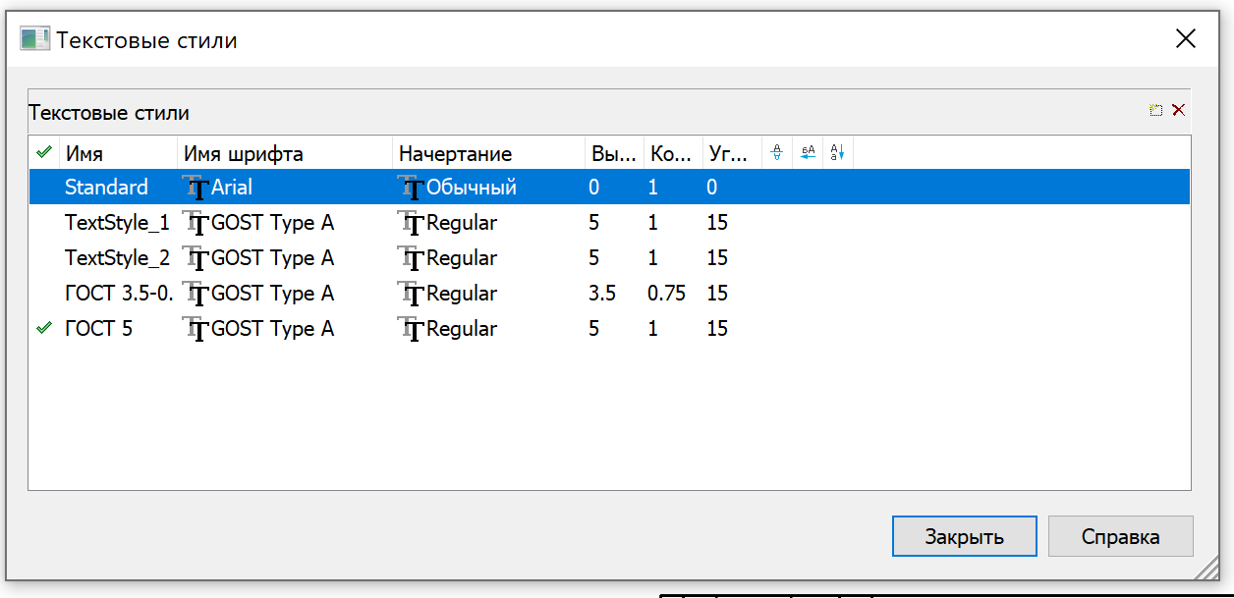

Рисунок 3 – Настройка текстового стиля по ГОСТ 2.304-81

1. Следующим шагом, с помощью команды «*Многострочный текст*» заполним основную надпись, как показано на рисунке 4.

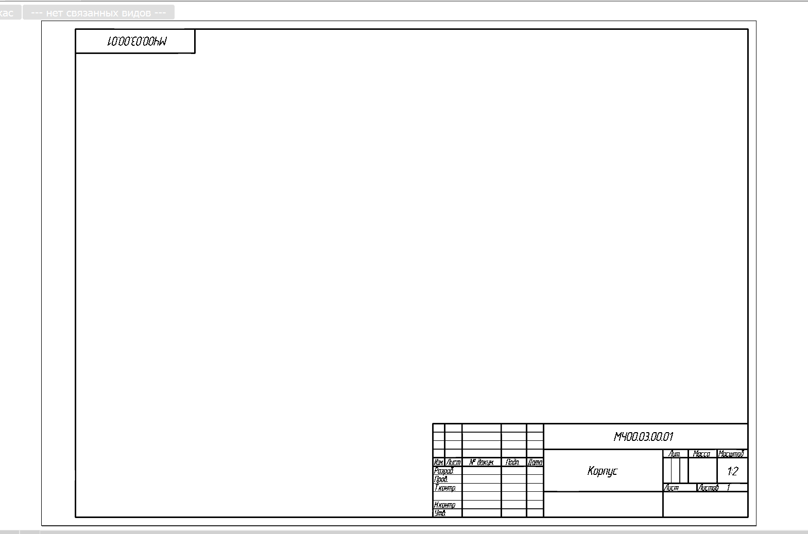

Рисунок 4 – Заполненная основная надпись

1. С помощью команды «*Отрезок*» чертим контур главного вида детали. Для этого в левой верхней части листа чертим ортогональные отрезки заданной длины левой части детали. Правую часть ограничиваем вертикальной линей выступающей за края фигуры на 2 мм с каждой стороны (рисунок 5).

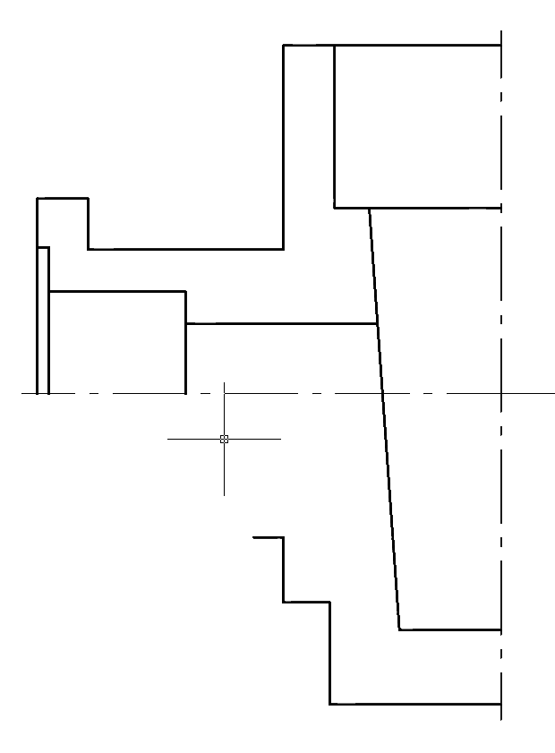

Рисунок 5 – Контур главного вида детали (левая часть)

1. С помощью команды «*Сопряжение*», заданными радиусами создаём скругления, а с помощью команды «*Быстрая обрезка*» обрезаем лишнее (рисунок 6).

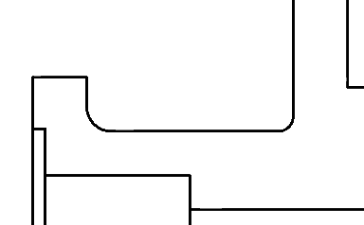

Рисунок 6 – Скругление прямых углов радиусами R2.5 и R1.5

1. Т.к. данная деталь симметрична относительно осевых линий, с помощью команды «*Зеркало*», относительно осевых линий дублируем необходимые линии (рисунок 7).

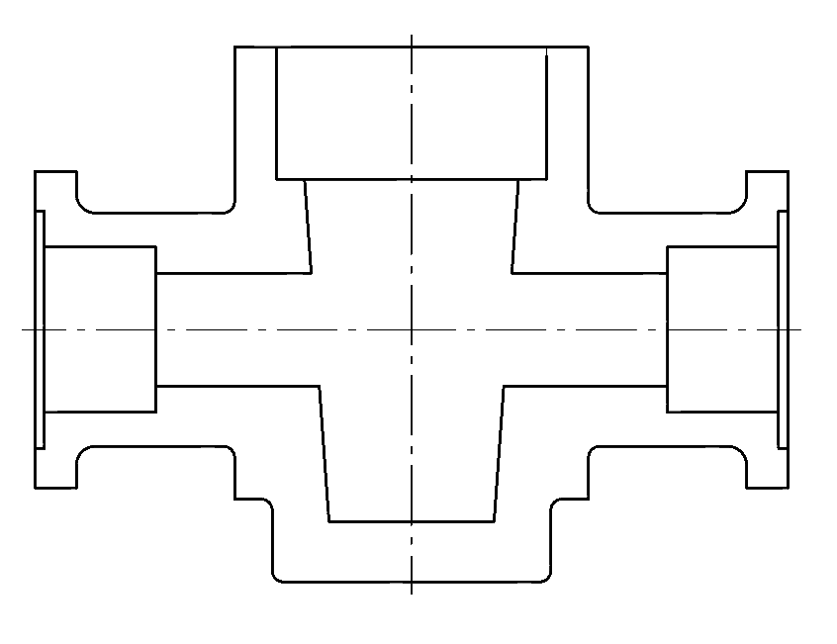

1. С помощью отрезков на заданном расстоянии, в верхней части вида строим резьбу М75х3, а с помощью команды «*Фаска*» на заданную длину и угол – создаём фаску. Аналогично поступаем с правой частью, построив резьбу М50х3 (рисунок 9).

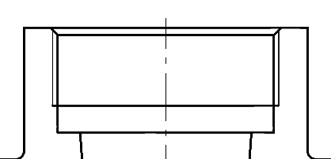 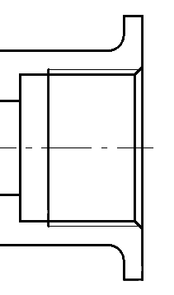

Рисунок 9 – Построение резьбы М75х3 и М50х3 на заданную глубину

1. Следующим шагом строим линию сопряжения цилиндра и конуса. С помощью команды «*Окружность*» строим вспомогательные окружности, после чего командой «*Сплайн*» соединяем требуемые точки как показано на рисунке 10.

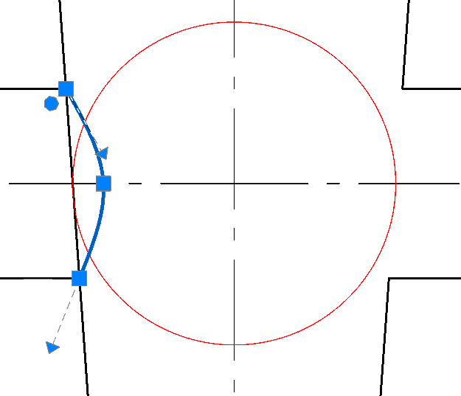

Рисунок 10 – Построение сопряжение цилиндрических поверхностей

1. Следующим шагом удаляем вспомогательные линии и зеркалим получившуюся кривую относительно оси (рисунок 11).

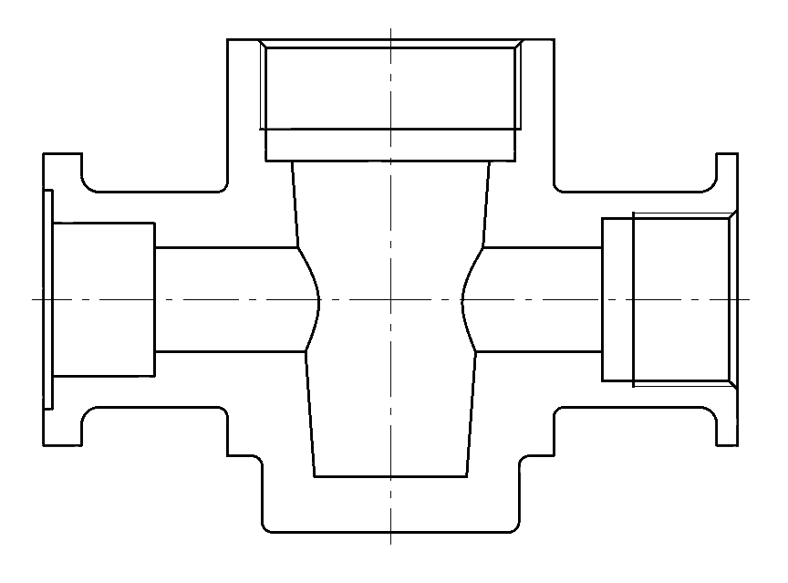

Рисунок 11 – Зеркалирование кривых

1. Командой «*Штриховка*» ANSI31 с шагом 1 указываем области штриховки (рисунок 12).

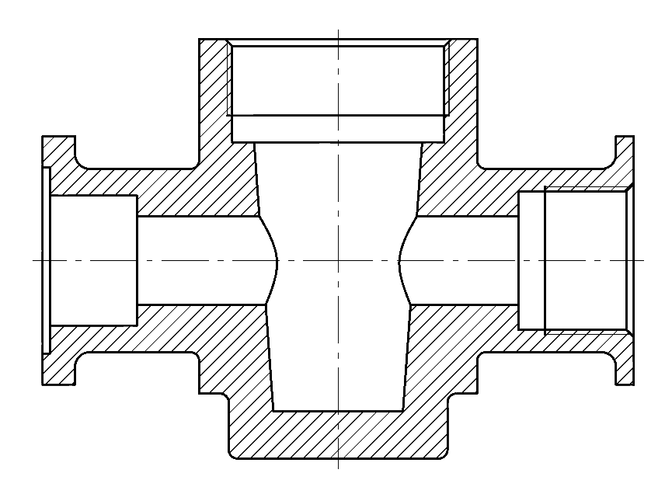

Рисунок 12 – Штриховка чертежа

1. По аналогии с пунктами 5 - 7 строим вид слева (рисунок 13).

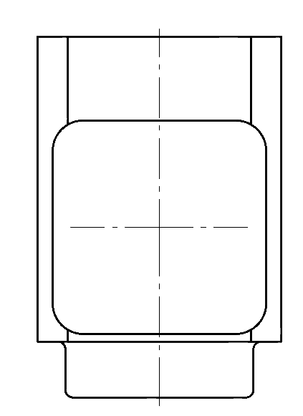

Рисунок 13 – Построение вида слева

1. С помощью команды «*Окружность*» строим недостающие окружности, расставляем отрезки – осевые линии (рисунок 14).

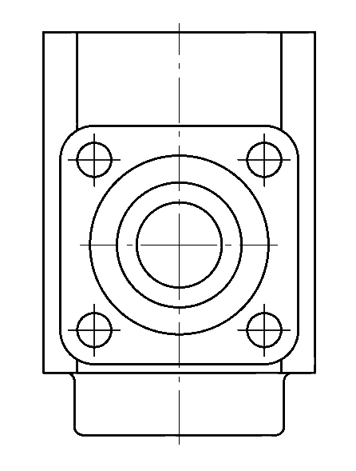

Рисунок 14 – Построение окружностей на виде слева

1. По аналогии с п.п. 5 – 8 строим вид сверху (рисунок 15).

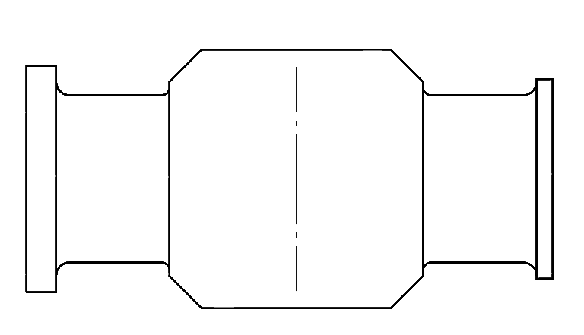

Рисунок 15 – Вид сверху

1. По аналогии с п. 14 строим недостающие окружности (рисунок 16).

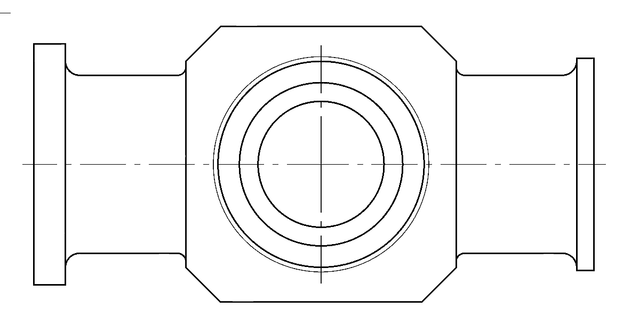

Рисунок 16 - Построение окружностей на виде сверху

1. Командой «*Разорвать*» удалим лишнюю дугу с окружности резьбы (рисунок 17).

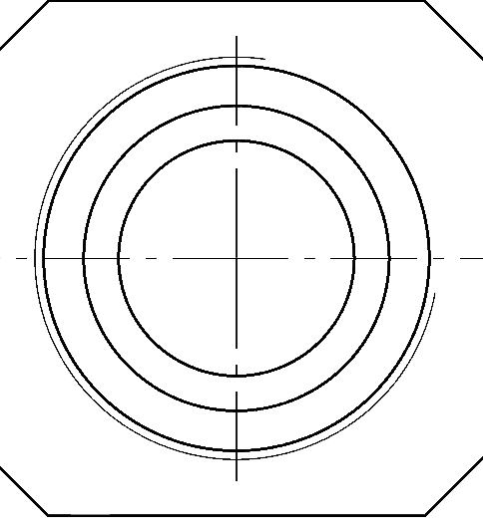

Рисунок 17 – Результат команды «*Разорвать*» на окружности

1. Вспоминаем курс начертательной геометрии и с помощью вспомогательных плоскостей получаем опорные точки и вспомогательные точки пересечения, по которым с помощью команды «*Сплайн*» строим кривую (рисунок 18).

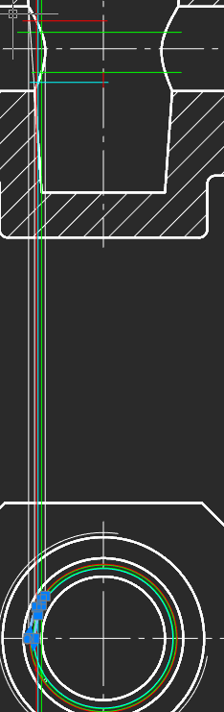

Рисунок 18 – построение кривой пересечения конуса и цилиндра методом вспомогательных плоскостей (повернуто)

1. Удаляем вспомогательные примитивы, зеркалируем получившуюся кривую относительно осей вращения (рисунок 19).

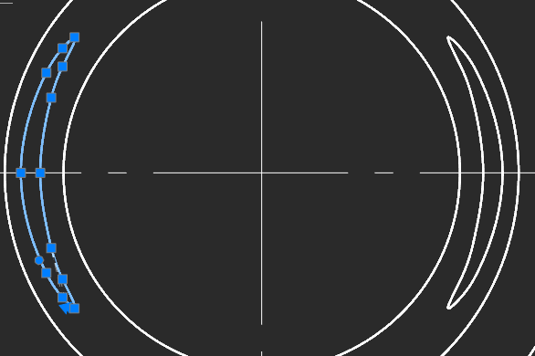

Рисунок 19 – Кривые пересечения

1. На виде сверху построим местный разрез. Для этого командой «*Сплайн*» построим волнистую кривую. В требуемом месте отрезками покажем отверстие и заштрихуем свободную от него область (рисунок 20).

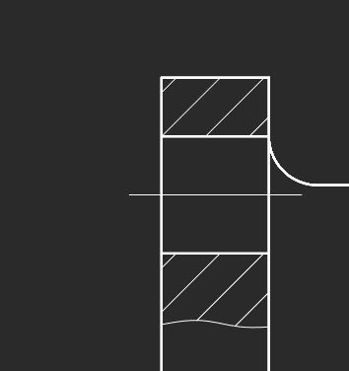

Рисунок 20 – Местный разрез

1. Откроем менеджер размерных стилей и настроим размеры так, чтобы они соответствовали ГОСТ 2.307-2011 (рисунок 21).

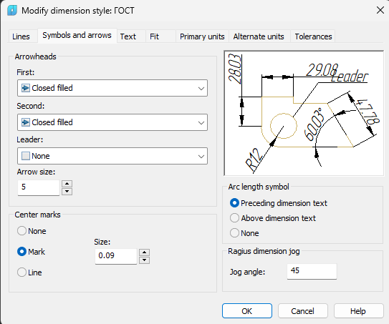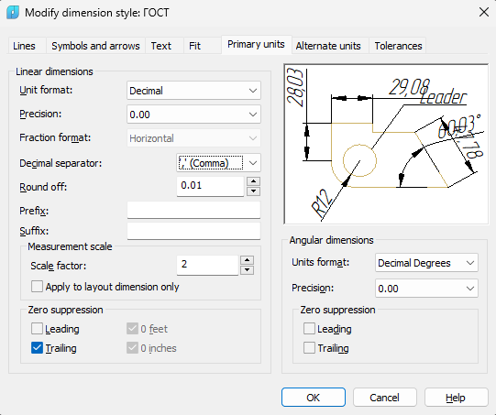

Рисунок 21 – Настройка размерных стилей

1. Наносим требуемые размеры на чертеж (рисунок 22).

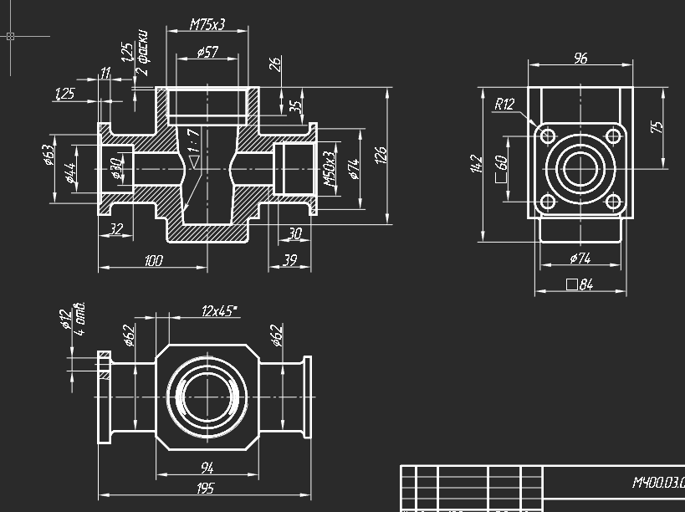

Рисунок 22 – Расстановка размеров на чертеже.

1. Указываем технические требования. Чертеж примет вид показанный на рисунке 23.

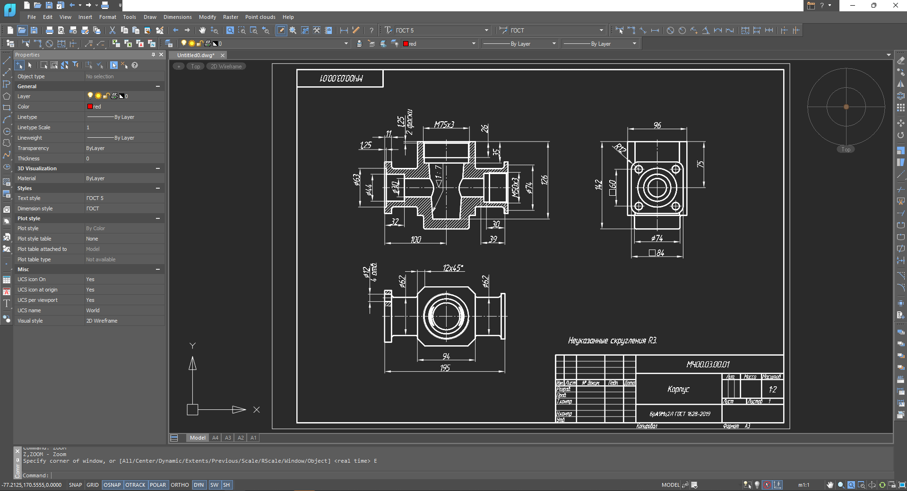

Рисунок 23 – Чертеж детали

1. Сохраняем деталь на компьютере.
2. Далее строим деталь «». Для этого обмеряем деталь линейкой, приводим ее к единому масштабу с нашим чертежом, приводим размеры к нормальным линейным по ГОСТ (рисунок 25).

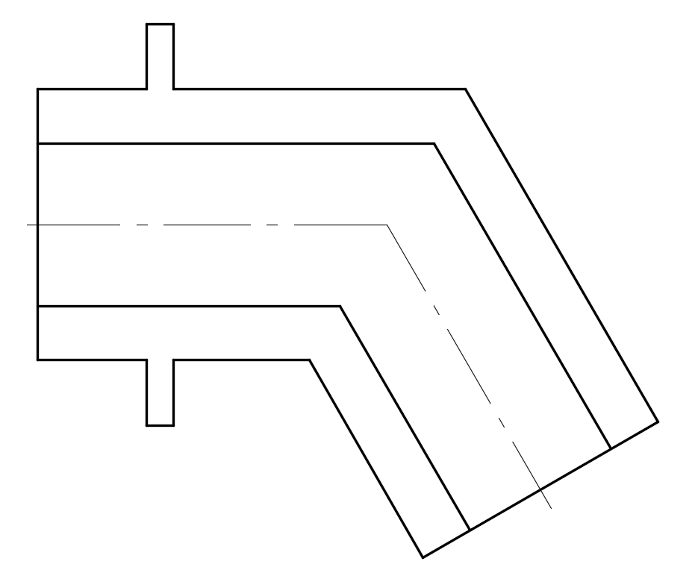

Рисунок 25 – эскиз крана углового

1. Используя ГОСТ 10549-80 строим узкую проточку типа 1 для резьбы с шагом 3 (рисунок 26).

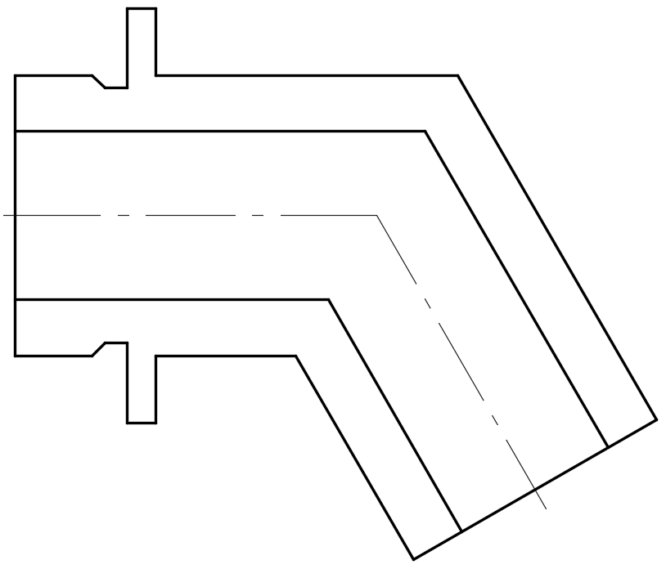

Рисунок 26 – проточка по ГОСТ 10549-80

1. Аналогично п. 6 скругляем необходимые углы требуемыми радиусами (рисунок 27).

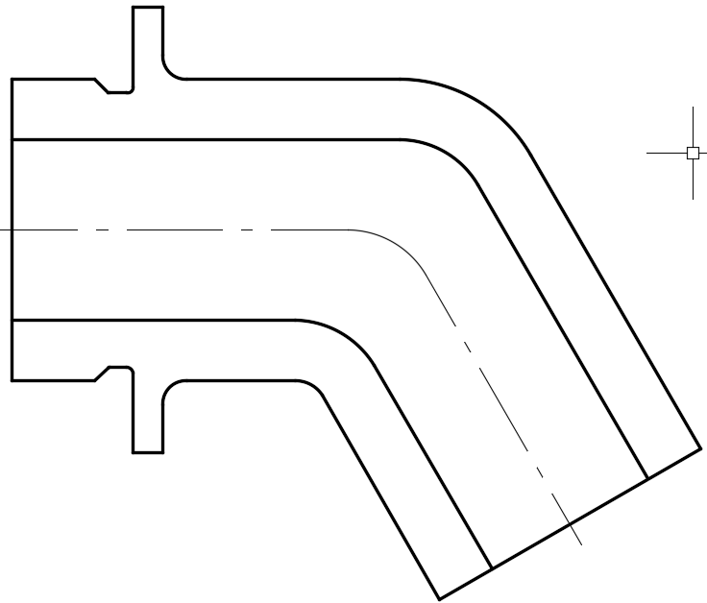

Рисунок 27 – скругление углов

1. На конце детали строим резьбу М36 на глубину 20 мм (рисунок 28).

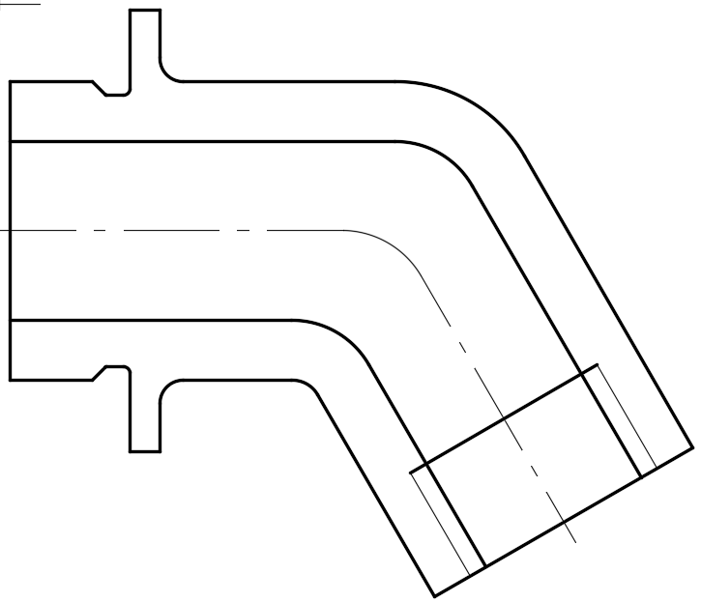

Рисунок 28 – построение резьбы М36

1. Аналогично п. 9 создаем фаски требуемыми длинами, обрезаем лишние отрезки и достраиваем необходимые линии (рисунок 29).

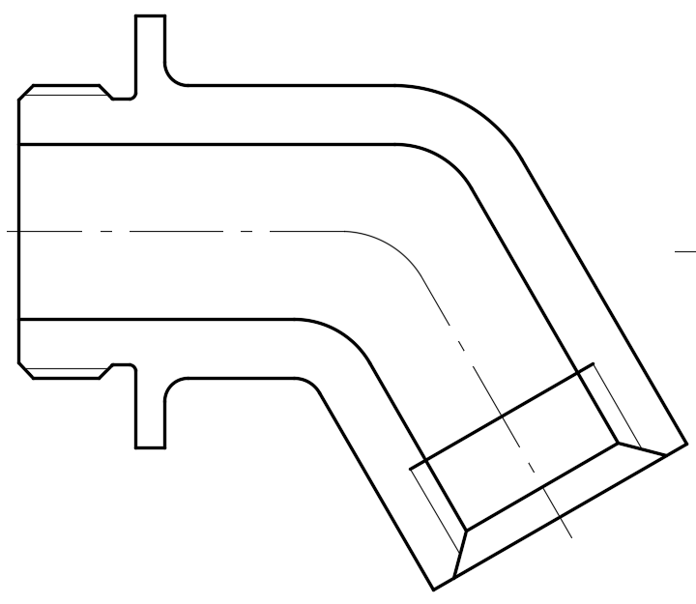

Рисунок 29 – Создание фасок на чертеже детали

1. Штрихуем получившуюся деталь аналогично п. 12 (рисунок 30).

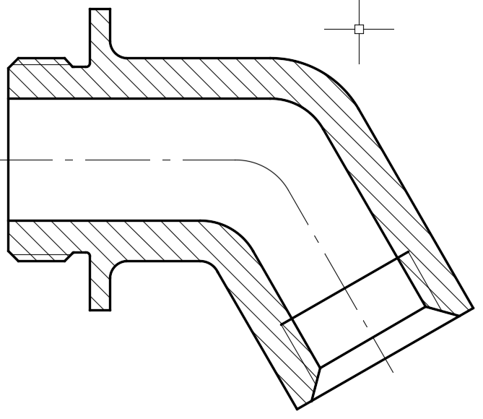

Рисунок 30 – Нанесение штриховки на деталь

1. Строим вспомогательную прямую на расстоянии 16 мм от края резьбы (длина вворачивания) и перемещаем на деталь «Корпус», таким образом соединяя их (рисунок 31).

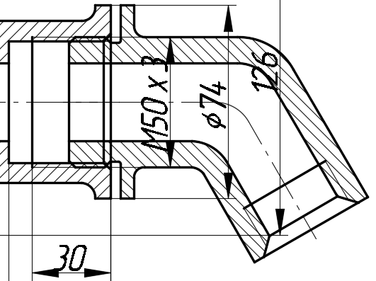

Рисунок 31 – соединение деталей

1. Перестраиваем наслаивающиеся размеры, штриховку, удаляем линии, которые перекрылись деталью и стали невидимыми. Добавляем недостающий размер резьбы и её длину (рисунок 32).

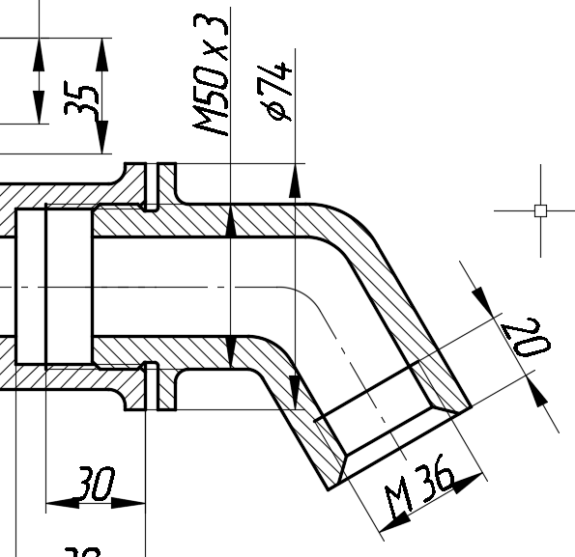

Рисунок 32 – чертеж деталей после перестроений

1. Начертим и заштрихуем методом «ANSI37» картонную прокладку на резьбовом соединении (рисунок 33).

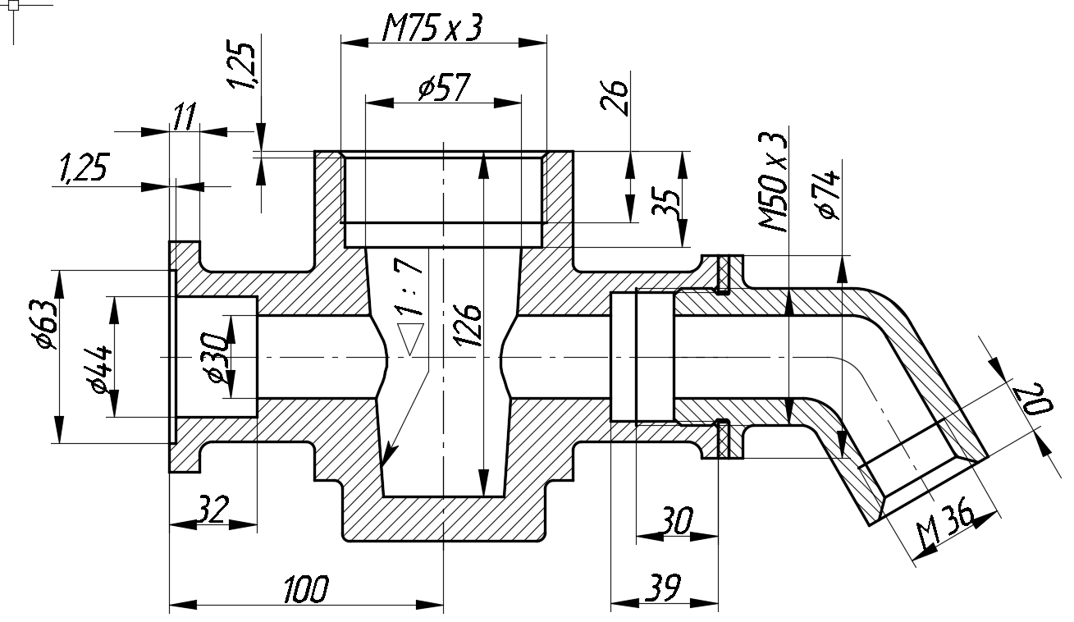

Рисунок 33 – главный вид деталей

1. Добавим чертеж детали Колено и Прокладка на виде сверху (рисунок 34).

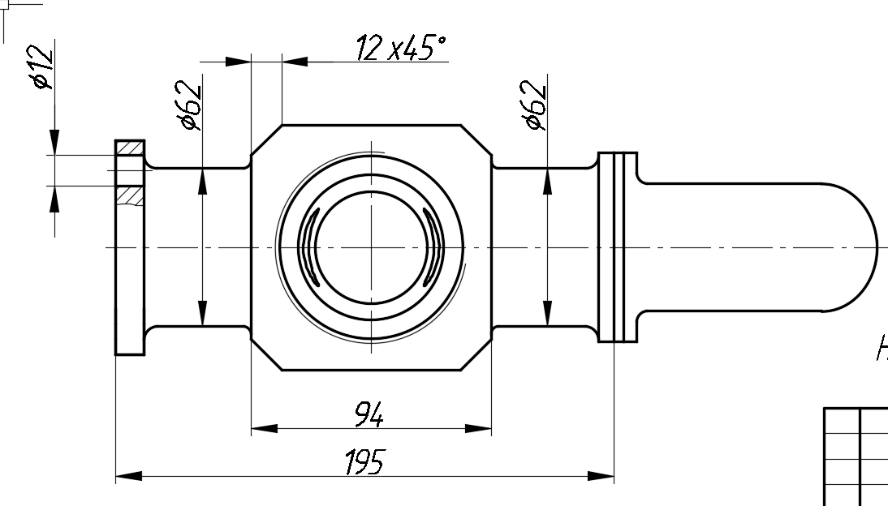

Рисунок 34 – Вид сверху деталей

1. Чертеж примет вид, показанный на рисунке 35.

